班级应用电子31981 姓名宋哲 学号3080198115
项目名称＿低频RFID识读卡号项目（RDM6300模块）
Low Frequency RFID Reader Project
一、实验目的 Purposes
1. 了解 ID 卡的基本原理；
2. 熟悉 125K读卡模块的使用方法。
二、实验设备 Modules
1. Arduino Uno开发板一块；
2. RFID 125K模块（RDM6300）一个；
3. 低频ID卡一个
三、实验要求 Tasks
1. 要求：了解 ID 卡的基本原理；
2. 实现功能：利用Serial Monitor，测试 ID卡的读取；
3. 实验现象：刷卡后，Serial Monitor显示ID卡的十进制卡号。
四、实验原理 Principle
1、ID 卡简介
ID 卡全称为身份识别卡（Identification Card），是一种不可写入的感应卡，含固定的编号，主要有台湾SYRIS 的EM格式、美国HID、MOTOROLA 等各类 ID 卡。ID 卡与磁卡一样，都仅仅使用了“卡的号码”而已，卡内除了卡号外，无任何保密功能，其“卡号”是公开、裸露的。所以说 ID 卡就是“感应式磁卡”。ISO 标准 ID卡的规格为：85.6x54x0.80±0.04mm（高/宽/厚） ，市场上也存在一些厚、薄卡或异型卡。
2、ID 卡的工作原理
系统由卡、读卡器和后台控制器组成。工作过程如下：
- 读卡器将载波信号经天线向外发送，载波频率为 125KHZ（THRC12） ；
- ID 卡进入读卡器的工作区域后， 由卡中电感线圈和电容组成的谐振回路接收读卡器发射的载波信号，卡中芯片的射频接口模块由此信号产生出电源电压、复位信号及系统时钟，使芯片“激活” ；
- 芯片读取控制模块将存储器中的数据经调相编码后调制在载波上经卡内天线回送给读卡器；
- 读卡器对接收到的卡回送信号进行解调、解码后送至后台计算机；
五、实验内容 Content
1. Please explain the data format demodulated by RDM6300 reader.
Circuit diagram
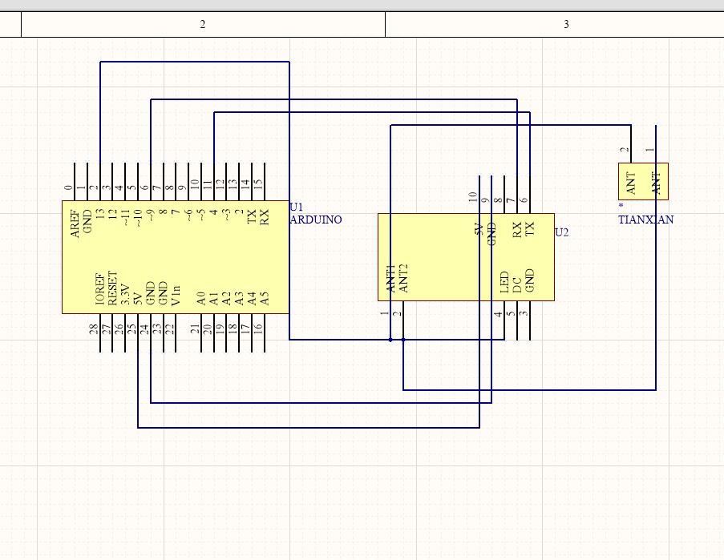
Modules
- Arduino Uno
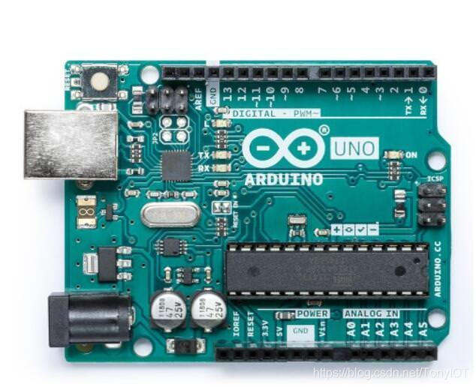
The Arduino Uno is a ATmega328P-based microcontroller board.It has 14 digital input / output pins (six of which are available as P W M output), 6 analog inputs, 16 M H z crystal vibration clocks, USB connections, power jack, ICSP connector, and reset buttons.Just connect to the computer through a USB data cable to provide power, program download, and data communication.

- RFID 125K模块（RDM6300）

RDM6300 is a card reading module for 125KHz ID cards for reading EM4100 compatible ID card information, consisting of a piece of C8051F330 and a piece of LM358D dual playback

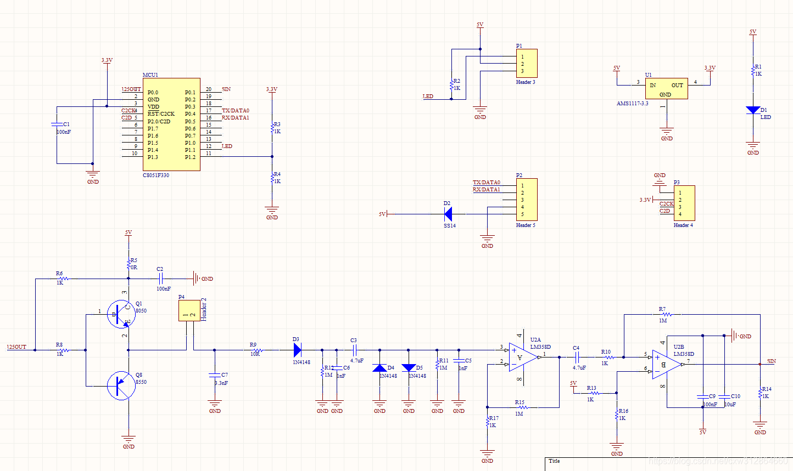
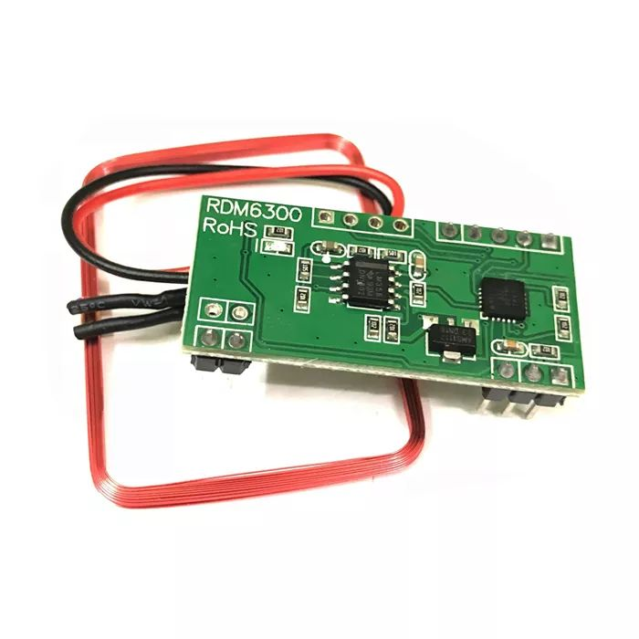

- 低频ID卡
THRC12 (the carrier frequency is 125KHZ)

2. Programming

1  2  3  4  5  6  7  8  9  10  11  12  13  14  15  16  17  18  19  20  21  22  23  24  25  26  27  28  29  30 | #include <SoftwareSerial.h>  #include <RDM6300.h>  SoftwareSerial RFID(4,9); // RX and TX  int Led=13;  uint8_t Payload[6]; // used for read comparisons  RDM6300 RDM6300(Payload);  void setup()  {  pinMode(Led, OUTPUT);  RFID.begin(9600); // start serial to RFID reader  Serial.begin(9600); // start serial to PC  }  void loop()  {  while (RFID.available() > 0)  {  digitalWrite(Led, HIGH);  uint8_t c = RFID.read();  //Serial.print(c,HEX);  if (RDM6300.decode(c)) {  for (int i=0; i < 5; i++){  Serial.print(Payload[i], HEX);  Serial.print(" ");  }  Serial.println();  }  }  digitalWrite(Led, LOW);  delay(100);  }

六、实验小结 Conclusion
Through this experiment, I learned about RFID.Master the working principle of RFID module automatic recognition of IC card, and learned how to draw the circuit diagram.all in all,I learned a lot of knowledge from it.

评语及评分：

